柳州市林业和园林局公共资源交易异议、投诉办理指南

1. 办理依据

1.《中华人民共和国招标投标法实施条例》国务院令第613号

2.《工程建设项目招标投标活动投诉处理办法》七部委令〔2004〕第11号（根据23号令修改）

1. 受理范围

柳州市园林绿化建设工程依法招标的工程项目。

三、办理流程

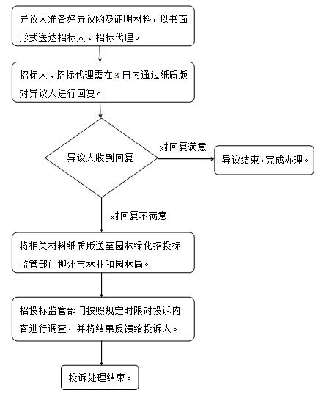

四、申报材料

投诉书应当包括下列内容：

1.投诉人的名称、地址及有效联系方式；

2.被投诉人的名称、地址及有效联系方式；

3.投诉事项的基本事实；

4.相关请求及主张；

5.有效线索和相关证明材料。

五、办理部门：办公室

联系人：秦亮荣

联系电话：0772-2836799

温馨提示：

1. 投诉受理决定：3个工作日；办理期限：30个工作日；投诉时效：投诉人应当在知道或者应当知道其权益受到侵害之日起十日内提出书面投诉。对招标文件、开标、评标结果事项投诉的，应当先向招标人提出异议。

